

2VIFC302
CURSO 2025-2026
AUTOR/A:
Adrian Iglesias Riño
TUTORÍA:
Luisa González
CONVOCATORIA:
11/2025
:

PROYECTO INTERMODULAR II
Desarrollo de Aplicaciones Multiplataforma

Tabla de contenidos
INTRODUCCIÓN 3
1. OBJETIVOS DEL PROYECTO 3
1.1. OBJETIVO GENERAL DEL PROYECTO 3
1.2. OBJETIVOS ESPECÍFICOS 3
2. ANÁLISIS Y DISEÑO 3
2.1. REQUISITOS FUNCIONALES 4
2.2. REQUISITOS NO FUNCIONALES 4
2.3. CASOS DE USO 5
2.3.1. DIAGRAMA DE CASOS DE USO 6
2.3.2. DESCRIPCIÓN DE LOS ACTORES 7
2.3.3. DESCRIPCIÓN DE LOS CASOS DE USO 7
2.4. MODELOS DE DATOS 11
2.4.1. DIAGRAMA E/R 11
2.4.2. DIAGRAMA DE CLASES 11
2.5. INTERFACES GRÁFICAS DE USUARIO 12
2.5.1. MAPA DE NAVEGABILIDAD 12
3. PLAN DE PRUEBAS 13
4. TECNOLOGÍAS EMPLEADAS 13
5. PLANIFICACIÓN Y PRESUPUESTO 13
5.1. DIAGRAMA DE GANTT 13
5.2. ESTIMACIONES DE COSTES 13
6. FUTURAS MEJORAS Y AMPLIACIONES 13
6.1. PROPUESTAS DE MEJORA Y AMPLIACIONES 13
6.2. IMPACTO Y RIESGO DE LOS CAMBIOS PROPUESTOS 13
7. RELACIÓN CON LOS MÓDULOS DEL CICLO 14
8. CONCLUSIONES 14
9. DESPLIEGUE DE LA APLICACIÓN 14
9.1. INSTALACIÓN 14
10. GUÍA DE ESTILOS Y MANUAL DE USUARIO 14
10.1. GUÍA DE ESTILOS 14
10.2. MANUAL DE USUARIO 14
11. WEBGRAFÍA Y FUENTES DE INFORMACIÓN 14

Índice de figuras
Figura 1. Imagen01 no disponible 4
Figura 2. Imagen02 no disponible 5
Figura 3. Imagen03 no disponible 5

INTRODUCCIÓN
El presente documento corresponde a la documentación del Proyecto Intermodular del CFGS en Técnico Superior de Desarrollo de Aplicaciones Multiplataforma (…)

OBJETIVOS DEL PROYECTO
En este apartado se describen los objetivos generales y específicos que guiarán el desarrollo del sistema, así como los resultados que se pretenden alcanzar con su implementación.

OBJETIVO GENERAL DEL PROYECTO
Desarrollar un sistema informático integral que permita gestionar de manera eficiente y segura las formaciones en empresa del alumnado, ofreciendo acceso diferenciado a cada tipo de usuario según su rol (administrador, profesorado, tutor de empresa o estudiante) y facilitando la comunicación y el seguimiento de todo el proceso formativo.

OBJETIVOS ESPECÍFICOS
• Permitir el registro y autenticación de usuarios con distintos perfiles: Administrador, Profesorado/Coordinación, Tutor de empresa y Estudiante.
• Gestionar las empresas colaboradoras y la información de sus tutores responsables.
• Asignar estudiantes a empresas y tutores de forma estructurada, por curso y periodo académico.
• Gestionar los periodos de formación en empresa, tanto ordinarios como extraordinarios.
• Almacenar, clasificar y visualizar toda la documentación asociada a las prácticas (convenios, informes, evaluaciones, etc.).
• Implementar una interfaz gráfica de usuario (GUI) que sea clara, intuitiva y adaptada a las necesidades de cada perfil.
• Diseñar una aplicación móvil que permita al alumnado consultar su empresa asignada, sus tutores, documentos y evaluaciones.
• Garantizar la integridad y seguridad de los datos, cumpliendo los principios básicos de protección de la información.

ANÁLISIS Y DISEÑO
El aplicativo necesita, manejar y distribuir a los estudiantes en empresa durante este año y a lo largo de los próximos.
Para ello creare una aplicación sencilla y funcional, que registre, muestre, edite, actualice y borre, todos los datos correspondientes a los necesitados.

REQUISITOS FUNCIONALES

- RF-01. El aplicativo debe permitir el inicio de sesión mediante usuario y contraseña, autenticando el perfil de cada usuario.
- RF-02. El Administrador podrá crear, modificar y eliminar usuarios, empresas y tutores de empresa.
- RF-03. El Profesor podrá asignar a cada estudiante una empresa y un tutor de empresa, especificando el curso académico y el periodo (ordinario o extraordinario).
- RF-04. El Tutor de empresa podrá subir documentos de seguimiento, validaciones y evaluaciones.
- RF-05. El Estudiante podrá consultar su empresa asignada, su tutor, su profesor y los documentos generados en su formación, Y subir los informes firmados por la empresa.
- RF-06. El aplicativo permitirá gestionar y almacenar toda la documentación asociada a las FCT (convenios, informes, evaluaciones, etc.).
- RF-07. El aplicativo deberá generar un informe final de la formación, integrando la información de empresa, tutorías y evaluaciones.

REQUISITOS NO FUNCIONALES

- RNF-01. Seguridad: Las contraseñas deben almacenarse cifradas.
- RNF-02. Usabilidad: La interfaz será intuitiva y clara, adaptada al perfil del usuario, evitando la sobrecarga de información.
- RNF-03. Escalabilidad: El sistema permitirá incorporar nuevos ciclos, grupos o cursos académicos sin necesidad de cambios estructurales profundos.
- RNF-04. Rendimiento: La aplicación deberá responder de forma fluida ante operaciones básicas (login, carga de datos, subida de archivos, etc.).
- RNF-05. Integridad de datos: La base de datos garantizará la coherencia entre entidades relacionadas (alumno, empresa, tutor, periodo, documentos).
- RNF-06. Portabilidad: El sistema deberá funcionar en entornos de escritorio (JavaFX) y en móvil (Kotlin).
- RNF-07. Mantenibilidad: El código deberá seguir principios de diseño limpio (Clean Code, DDD, MVC) para facilitar su evolución.

CASOS DE USO
CU1. Login: El usuario accede con credenciales y el sistema carga su rol.
CU2A. Seleccionar curso académico: Fija el contexto de trabajo (histórico).
CU2B. Gestionar periodos FCT: Alta/edición de periodos (1º/2º; ordinario/extra).
CU2C. Gestionar empresas colaboradoras, añadiéndoselas al estudiante.
CU2D. Gestionar tutores de empresa que están asociados a empresa y añadiéndoselo a los estudiantes.
CU2E. Asignar FCT: Vincular estudiante ↔ empresa ↔ tutor ↔ periodo.
CU3. Gestionar documentos.
CU3A. Subir documentación.
CU3B. listar (consultar) la documentación.
CU3C. descargar documentos.
CU4. Gestionar usuarios y credenciales.
CU4A. Registrar usuario
CU4B. Asignar Perfil y credenciales.

DIAGRAMA DE CASOS DE USO
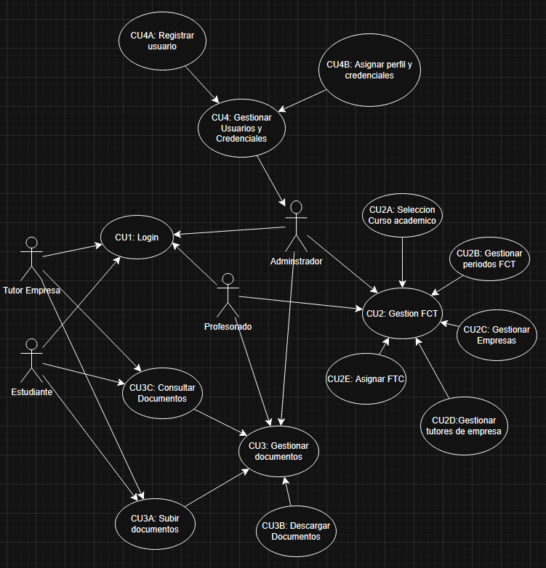
Figura 1. Imagen01 no disponible

DESCRIPCIÓN DE LOS ACTORES
Actor | Descripción
  Funciones principales
Administrador | Usuario con acceso total al sistema. | Alta y baja de usuarios, gestión de roles y mantenimiento de datos.
Profesorado | Encargado de gestionar las FCT del grupo. | Asignar estudiantes a empresas y tutores, subir documentación y evaluar.
Tutor de empresa | Persona responsable de acompañar al estudiante en la empresa. | Subir informes de seguimiento y validación de asistencia.
Estudiante | Alumno que realiza la formación en empresa. | Consultar información de su FCT, descargar y subir documentos.

DESCRIPCIÓN DE LOS CASOS DE USO
CU1: Login / Logout y mantenimiento de sesión
Esta funcionalidad está disponible para todos los perfiles del sistema: Administrador, Profesorado, Tutor de empresa y Estudiante.
Corresponde al proceso de autenticación y cierre de sesión en el aplicativo.
Desde la pantalla de inicio, el usuario introduce su nombre de usuario (correo electrónico) y contraseña.
El sistema valida que ambos campos no estén vacíos y comprueba si las credenciales existen en la base de datos.
En caso de ser correctas, el sistema carga el perfil correspondiente y abre el panel asociado a dicho rol (por ejemplo, el panel de Administración o el panel del Estudiante).
Durante la sesión activa, el sistema mantiene la identidad y permisos del usuario hasta que este decide cerrar sesión.
Cuando el usuario realiza el Logout, la sesión se invalida y se regresa al estado inicial de “usuario no autenticado”.
No se permite realizar un nuevo Login sin haber cerrado la sesión actual.

CU2A: Seleccionar curso académico
Esta funcionalidad está disponible para los perfiles de Administrador y Profesorado.
Permite seleccionar el curso académico sobre el que se desea trabajar (por ejemplo, 2024-2025 o 2025-2026).
Esta selección establece el contexto de trabajo, de modo que todas las operaciones posteriores (periodos, FCT, documentación, informes) se realicen dentro de ese curso concreto.
El sistema muestra un listado de cursos registrados y, una vez elegido uno, actualiza todas las vistas y datos dependientes.
El curso académico seleccionado permanece activo hasta que el usuario cierre sesión o cambie manualmente el curso desde la interfaz.

CU2B: Gestionar periodos FCT
Esta funcionalidad forma parte del módulo de gestión del sistema y está disponible para los perfiles de Administrador y Profesorado.
Permite crear, modificar y eliminar los periodos de formación en empresa que tiene cada curso académico.
El usuario puede indicar si el periodo pertenece a primero o segundo curso y si es del tipo ordinario o extraordinario, así como las fechas de inicio y fin.
El sistema valida que no existan solapamientos de fechas dentro del mismo curso y registra el periodo con un identificador único.
Los periodos creados serán utilizados posteriormente en la asignación de FCT de los estudiantes.

CU2C: Gestionar empresas colaboradoras
Esta funcionalidad está disponible para los perfiles de Administrador y Profesorado.
Permite realizar la gestión completa de las empresas colaboradoras donde los estudiantes realizan sus formaciones en empresa.
El sistema permite registrar nuevas empresas, modificar la información de las existentes (nombre, NIF, contacto, teléfono, correo electrónico, dirección, etc.) o darlas de baja si ya no participan.
Durante la creación, el sistema verifica que el NIF o el correo electrónico de contacto no estén duplicados.
Las empresas activas quedarán disponibles para ser seleccionadas en la asignación de FCT a los estudiantes.

CU2D: Gestionar tutores de empresa
Esta funcionalidad forma parte de la gestión de empresas y solo está disponible para los perfiles de Administrador y Profesorado.
Permite registrar los tutores que pertenecen a cada empresa colaboradora.
El usuario puede introducir sus datos personales y de contacto, y asociar el tutor a una empresa concreta.
De igual forma, el sistema permite editar los datos de un tutor existente o eliminarlo si deja de participar.
En caso de que el tutor esté vinculado a una FCT activa, el sistema no permitirá su eliminación completa y ofrecerá la opción de desactivarlo.
Estos tutores podrán posteriormente acceder a su propio panel para subir informes o documentos relacionados con los estudiantes asignados.

CU2E: Asignar FCT
Esta funcionalidad es una de las más importantes del sistema y está disponible para los perfiles de Administrador y Profesorado.
Permite realizar la asignación de una formación en empresa (FCT), vinculando un estudiante con una empresa, un tutor de empresa y un periodo determinado.
El sistema muestra el listado de estudiantes sin FCT activa en el curso y periodo seleccionados.
El usuario selecciona al estudiante, la empresa colaboradora y el tutor correspondiente, y el sistema valida que el alumno no tenga ya una asignación activa en ese mismo periodo. (Se puede modificar si el alumno se le rechaza o quiere cambiar de centro.)
Si todo es correcto, la FCT se registra con estado “Activa” y pasa a ser visible tanto para el estudiante como para el tutor de empresa asignado.
El sistema permite, además, modificar una FCT (por ejemplo, cambiar tutor o empresa) o marcarla como “Finalizada” o “Cancelada”.

CU3: Gestionar documentos
Esta funcionalidad está disponible para todos los roles del sistema: Administrador, Profesorado, Tutor de empresa y Estudiante.
Permite gestionar toda la documentación relacionada con las formaciones en empresa.
Desde el módulo de documentos se puede subir, listar y descargar archivos asociados a una FCT concreta.
Cada documento se etiqueta según su tipo (convenio, seguimiento, evaluación, informe, etc.), se guarda con la fecha y hora de subida y se vincula al autor.
El acceso a los documentos está controlado por permisos, de modo que cada usuario solo puede ver o descargar los archivos que le correspondan según su rol.

CU3A: Subir documentación
Esta funcionalidad permite subir nuevos documentos al sistema, siempre vinculados a una FCT existente.
El usuario (Profesor, Tutor o Estudiante) selecciona la FCT y el tipo de documento, elige el archivo desde su dispositivo y lo carga en el sistema.
El sistema comprueba el formato y tamaño del archivo, almacena la información en la base de datos (nombre, ruta, tipo, autor, fecha) y guarda físicamente el archivo en el repositorio correspondiente.
Si la operación se realiza correctamente, el sistema muestra un mensaje de confirmación y el documento aparece en el listado de documentos de la FCT.

CU3B: Consultar documentación
Esta funcionalidad permite listar y visualizar los documentos asociados a una FCT.
El usuario puede filtrar por tipo de documento, fecha de subida o autor, según sus permisos.
El sistema muestra una tabla con la información básica (nombre del archivo, tipo, autor y fecha).
Desde esta pantalla, el usuario puede acceder a más detalles o proceder a la descarga.
Los usuarios con perfil de Estudiante solo podrán ver los documentos de su propia FCT; los de Profesorado y Tutor empresa podrán ver los documentos de sus alumnos o empresas asociadas.

CU3C: Descargar documentos
Esta funcionalidad permite descargar al dispositivo local cualquier documento disponible en el sistema.
El usuario selecciona un archivo del listado de documentos visibles y pulsa la opción “Descargar”.
El sistema comprueba los permisos de acceso, obtiene el archivo del almacenamiento y lo entrega en formato original (por ejemplo, PDF o DOCX).
Una vez completada la descarga, el usuario podrá abrir el documento fuera del sistema.

CU4: Gestionar usuarios y credenciales
Esta funcionalidad permite que el administrador pueda gestionar usuarios y credenciales.

CU4A: Registrar usuario
Esta funcionalidad permite al administrador pueda registrar usuarios
CU4B: Asignar perfil y credenciales
Esta funcionalidad permite al Administrador poder asignar perfiles y credenciales.

MODELOS DE DATOS

- Usuario: Almacena credenciales y rol.
- Empresa: Contiene la información de la empresa colaboradora.
- Tutor de Empresa: Asociado a una empresa, gestiona al estudiante durante la formación.
- Estudiante: Identifica al alumno y su curso.
- Periodo: Define los rangos temporales de las prácticas.
- FCT: Relaciona a estudiante, empresa, tutor y periodo.
- Documento: Representa cada archivo subido al sistema.

DIAGRAMA E/R
De momento es un boceto tengo muchas cosas que aclarar y dudas porque no me gusta como he usado la tabla centro para tener 3 tablas dependiendo de ella.
Aun no lo pude subir
Figura 2. Imagen02 no disponible

DIAGRAMA DE CLASES
Aun quedan muchas modificaciones
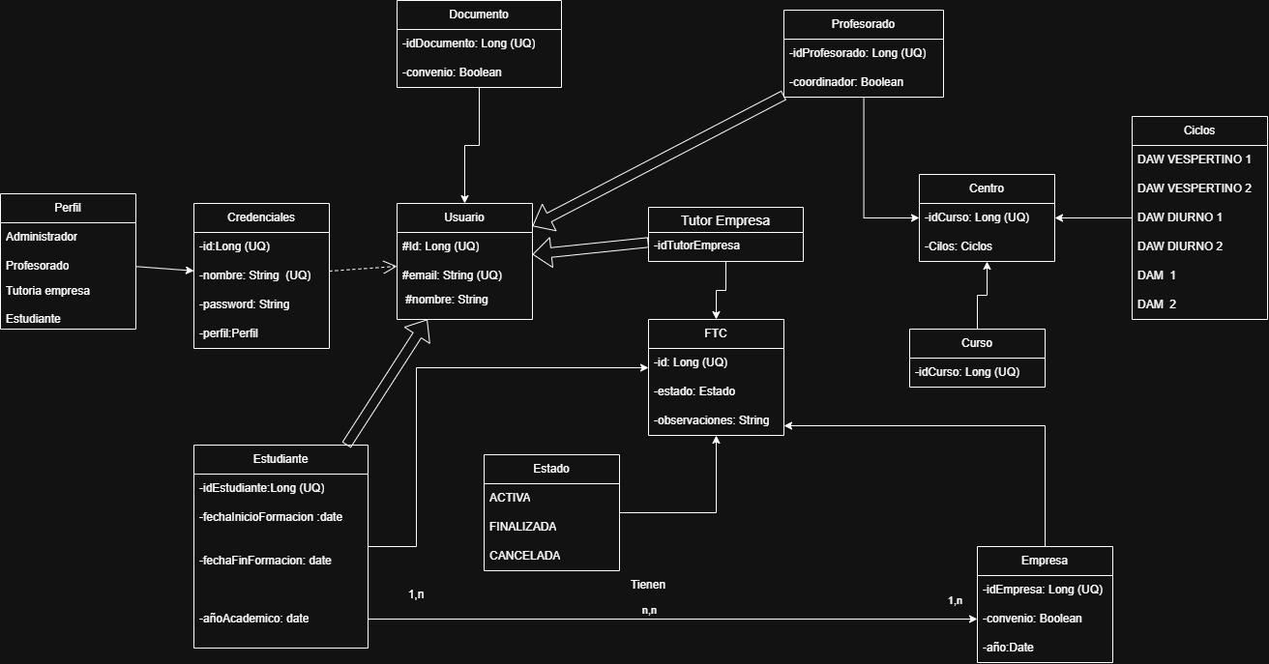
Figura 3. Imagen03 no disponible

INTERFACES GRÁFICAS DE USUARIO
- Pantalla de inicio de sesión.
- Panel del Administrador: gestión de usuarios, roles y empresas.
- Panel del Profesorado: asignaciones FCT, gestión de documentos, evaluaciones.
- Panel del Tutor de empresa: subida de informes y validaciones.
- App del Estudiante: visualización de su empresa, tutor y documentos.

MAPA DE NAVEGABILIDAD
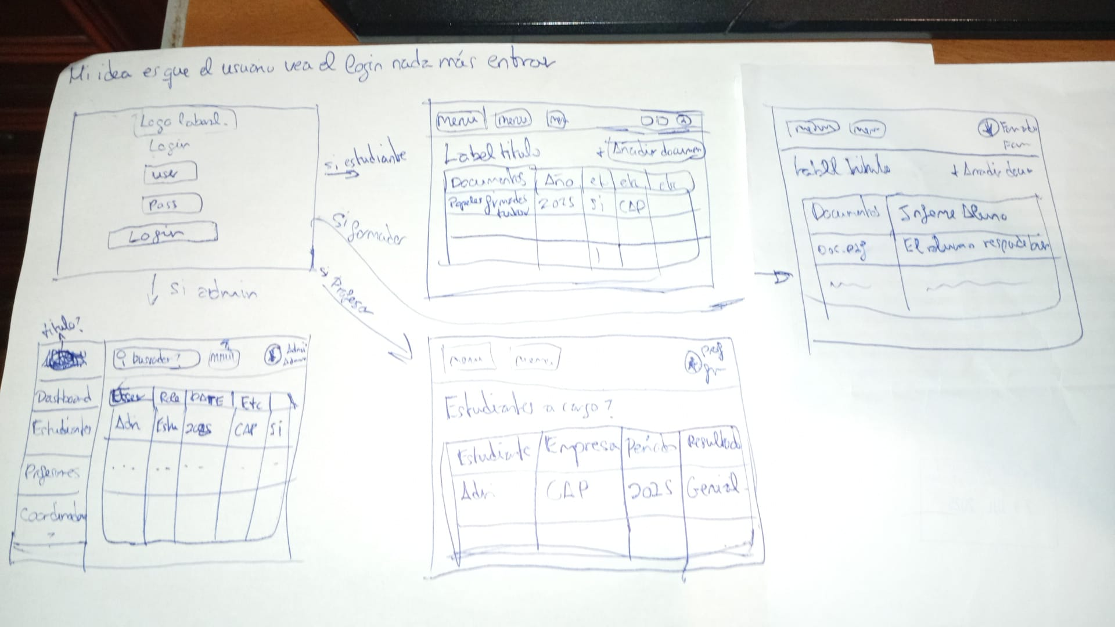
La idea es que el usuario según entre a la aplicación vea el login, dependiendo que tipo de con que tipo de perfil entre, ira a una ventana u otra.
Tendrá acceso a los datos y casos de uso correspondiente (me queda pulirlo más) seria algo asi:
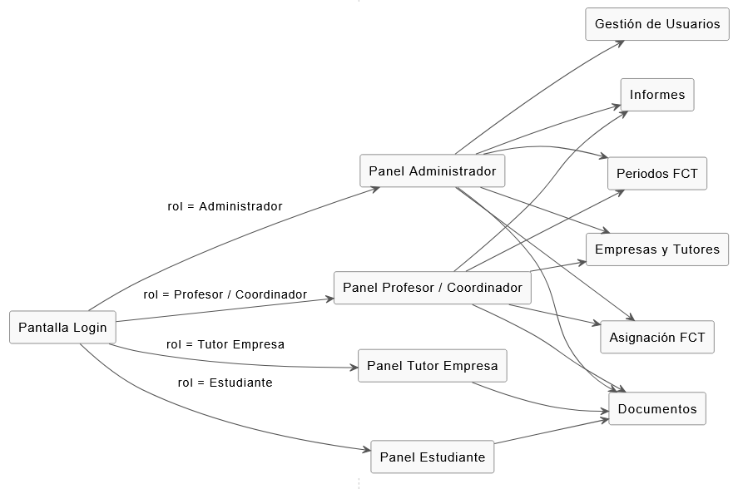

PLAN DE PRUEBAS
(…)

TECNOLOGÍAS EMPLEADAS
(…)

PLANIFICACIÓN Y PRESUPUESTO
(…)

DIAGRAMA DE GANTT
(…)

ESTIMACIONES DE COSTES
(…)

FUTURAS MEJORAS Y AMPLIACIONES
(…)

PROPUESTAS DE MEJORA Y AMPLIACIONES
(…)

IMPACTO Y RIESGO DE LOS CAMBIOS PROPUESTOS
(…)

RELACIÓN CON LOS MÓDULOS DEL CICLO
(…)

CONCLUSIONES
(…)

DESPLIEGUE DE LA APLICACIÓN
(...)

INSTALACIÓN
(…)

GUÍA DE ESTILOS Y MANUAL DE USUARIO
(...)

GUÍA DE ESTILOS
(...)

MANUAL DE USUARIO
(...)

WEBGRAFÍA Y FUENTES DE INFORMACIÓN
(...)
(...)

